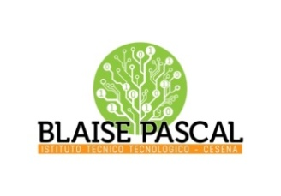 | ISTITUTO Superiore  Pascal-Comandini  P.le Macrelli, 100  47521 Cesena  Tel. +39 054722792  Cod.fisc. 90076540401 - Cod.Mecc. FOIS01100L  FOIS0100L@istruzione.it  FOIS0100L@pec.istruzione.it
Circolare 125-21
Cesena, 11/5/22
Agli alunni/e
Oggetto: Bando ALTERNATIVO LONG TERM (PRO) per lo svolgimento di tirocini all'estero della durata di 90 giorni

Con la presente comunichiamo è stato pubblicato il bando ALTERNATIVO LONG TERM (PRO) che offre borse per tirocini all'estero della durata di 90 giorni (3 mesi), riservate agli studenti maturandi di quinto anno di tutte le scuole superiori dell’Emilia Romagna; il bando è a cura di UNISER, una cooperativa sociale che offre servizi per la mobilità formativa che collabora proficuamente con il nostro Istituto da diversi anni.

Sono stati pubblicati 2 diversi bandi, aperti il 10 maggio con scadenza il 31 Maggio, rivolti a un totale di 10 studenti (7+3) degli indirizzi indicati nei bandi, delle scuole superiori della Regione. Le partenze sono previste per il mese di Luglio.

Per partecipare al bando, gli alunni dovranno inviare le candidature, autonomamente, tramite il sito movingeneration.net > ALTERNATIVO > ALTERNATIVO LONG TERM seguendo le indicazioni fornite.
Gli studenti interessati potranno rivolgersi per informazioni relative a tale procedura, tramite e-mail, alle docenti:
grazia.guadagno@ispacalcomandini.it (Plesso Pascal)
laura.zanarini@ispacalcomandini.it (Plesso Comandini)

Le candidature dovranno essere presentate entro il 31 MAGGIO 2022 - ore 23:59
La lista dei candidati ammessi ad effettuare il tirocinio all’estero e delle riserve sarà pubblicata sul sito nelle settimane successive.
Di seguito il link alla pagina del progetto del sito movingeneration.net da cui scaricare il bando.

https://www.movingeneration.net/portfolio-items/alternativo-long-term/

il team Europa

